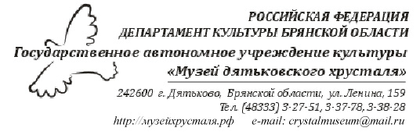

ПРЕСС-РЕЛИЗ

"НОЧЬ МУЗЕЕВ-2023"

20 мая 2023 года в 20-00 ГАУК "Музей дятьковского хрусталя" приглашает гостей и жителей города на ежегодную международную акцию "Ночь музеев-2023". В этом году она пройдет в шестнадцатый раз.
"Ночь музеев" своим ярким выступлением традиционно откроет студия танца "Грация" с хореографической композицией "С праздником!".
МБУК «МКДЦ» «Дятьковский городской Дом культуры» представит программу "Город, который в сердце всегда!", на которой зрители увидят новые постановки, вспомнят истории о людях, которые внесли вклад в развитие города, услышат знакомые песни.
Любители загадок и вопросов примут участие в викторине "1000 сверкающих историй". Задача участников, путешествуя по экспозиции музея ответить на все вопросы и получить награду.
Испытать свою судьбу и услышать приятное предсказание поможет "Древо пожеланий и предсказаний", а счастливчики выиграют приз.
В музее посетители познакомятся с действующими выставками:
- "Учителя и ученики"- из фондов музея;
- "Времена года. Весна"- из фондов музея;
- «Фотографии рассказывают. Вера Гедройц и Мальцовский промышленный округ на фотографиях начала XX века» - выставка из частной коллекции А. Алиева;
- Выставка работ учащихся БГУ;
- "Этот день Победы" - совместная выставка Музея хрусталя и Историко-краеведческого музея г. Дятьково;
- "Рукотворное чудо" - выставка авторских работ Дымниковой Т.Н., г. Дятьково.
Незабываемая ночная экспозиция музея оставит самые добрые и теплые впечатления от "Ночи музеев". Посетители смогут приобрести хрустальные сувениры в художественном салоне.
Приглашаем всех желающих, вход - свободный.

Возрастное ограничение 0+

